これは、子ども虐待です！
あなたやあなたのまわりに
こんなことがおこってませんか？
○からだを傷つけること
「家の外にしめだされる」
「たたいたり、けったりされる」
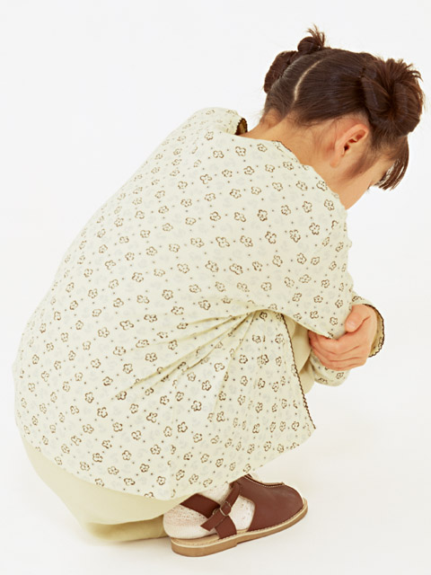
○こころを傷つけること
「家の中でずっと無視される」
「お前なんか死ね」とか言われる
○性的なこと
「へんな写真を見せられたりする」
「いやなさわられかたをする」
○毎日の生活
「ご飯が食べれない、お風呂に入れない」
「病気でもお医者さんにかかれない」など。
もし、あなたが「こわい、いやだ」と
感じていたら、勇気を出して相談しよう
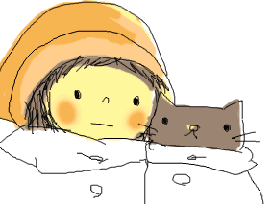

どんな、相談ができるの？


・毎日お母さんに怒られてばかり。
どうしたらいいのか、わかんない。
・お父さんに触られるのが嫌。誰にも言えない。
・自分に自信がもてない。学校で人と話せない。

・いじめられて仲間外れにされる。
・学校なんて行きたくない。

・悪いことをやめたいんだけど、
うまくいかなくて・・・。
・兄弟の中で、私ばかり怒られる。

子どものための
悩み相談

いじめのこと。家でのこと。
困っていること。辛いこと。
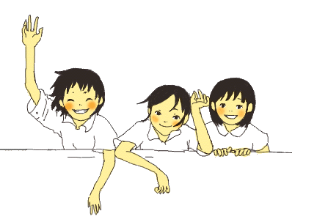
ひとりで悩まないで、
話を聞かせてください

高島市役所子ども家庭相談課
☎０７４０（２５）８５１７

〒520-1592 高島市新旭町北畑５６５番地
高島市役所子ども未来部子ども家庭相談課
子どもには「安心」して「自信」をもって、
「自由」に生きる権利があります。
～Ｃｈｉｌｄ Ａｓｓａｕｌｔ Ｐｒｅｖｅｎｔｉｏｎ〈ＣＡＰ〉より～

あなたには、元気に生きるための大切な「権利」があります。

あなたの話を聞いてくれる人はだれ？
あなたの話を信じてくれる人はいる？

あなたの近くに、相談できる大人がいないとき、友達から相談されて誰にも言えずに悩んでいる時、お母さんにも先生にも言えない時、相談してね。


ここに相談してね

家でのこと、子ども虐待のこと、聞きます。
子ども家庭相談課
☎ ０７４０－２５―８５１７
e-mail kodomo@city.takashima.lg.jp
曜日：月ようびから金ようびまで
（祝日や、12月29日～1月3日は休み）
時間：あさ８時３０分～ゆうがた５時
メールはいつでもそうだんできます。

土よう・日ようでもつながる電話相談です。
こころんダイヤル
☎０７７－５２４－２０３０
☎０１２０－０－７８３１０
曜日：毎日（土日、祝日もつながります。）
（ただし、12月29日～1月3日は休み）
時間：あさ９時～よる９時
イラスト提供元：「ポカポカ色」http://poka2.watson.jp
中学生以上のあなたの自立を応援します。
あすくる高島
☎０７４０－２５―８５５５
曜日：月ようびから金ようびまで
（祝日や、12月29日～1月3日は休み）
時間：あさ９時～ゆうがた５時

いじめ、学校・友達のこと、聞きます。
教育相談・課題対応室
☎０７４０－２５―８５５７
曜日：月ようびから金ようびまで
（祝日や、12月29日～1月3日は休み）
時間：あさ８時３０分～ゆうがた５時

※行くところがない時や、今すぐ助けて

ほしい時は、すぐにそうだんしてください。
◇児童相談所虐待対応ダイヤル
１８９（いちはやく）

◇警察 １１０番 または近くの警察署へ

